Отчет по лабораторной работе №4

Дисциплина: архитектура компьютера

Чернятьева О.О.

Содержание

# 1 Цель работы

Целью работы является освоить процедуры компиляции и сборки программ,написанных на языке NASM.

# 2 Задание

# 3 Выполнение лабораторной работы

Cоздала каталог для работы с программами на языке ассамблера NASM (рис. [1]).

Figure 1: Рис. 1

Figure 1: Рис. 1

Перешла в созданный каталог с помощью cd~/work/arch-pc/labs04 (рис. [2]).

Figure 2: Рис. 2

Figure 2: Рис. 2

Создала текстовый файл с именем hello.asm (рис. [3]).

Figure 3: Рис. 3

Figure 3: Рис. 3

Открыла файл с помощью gedit (рис. [4]).

Figure 4: Рис. 4

Figure 4: Рис. 4

Ввела текст (рис. [5]).

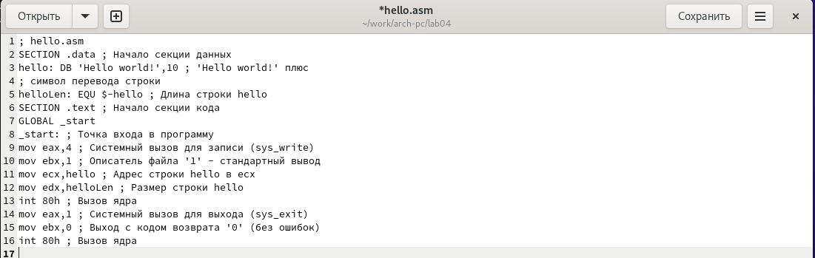

Figure 5: Рис. 5

Превращаю текст программы для вывода “Hello world!” в объектный код с помощью NASM (рис. [6]).

Figure 6: Рис. 6

Figure 6: Рис. 6

Скомпилировала исходный файл hello.asm в obj.o (рис. [7]).

Figure 7: Рис. 7

Figure 7: Рис. 7

Проверила создание файла (рис. [8]).

Figure 8: Рис. 8

Figure 8: Рис. 8

Передаю объектный файл на обработку (рис. [9]).

Figure 9: Рис. 9

Figure 9: Рис. 9

Проверила создание файла (рис. [10]).



Figure 10: Рис. 10

Выполнила команду Исполняемый файл имеет имя main, объектный файл имеет имя obj.o (рис. [11]).

Figure 11: Рис. 11

Figure 11: Рис. 11

Запустила на выполнение созданный исполняемый файл hello (рис. [12]).

Figure 12: Рис. 12

Figure 12: Рис. 12

# 4 Самостоятельная работа

С помощью cp создаю в текущем каталоке копию файла hello.asm с именем lab4.asm (рис. [13]).

Figure 13: Рис. 13

Figure 13: Рис. 13

С помощью текстового редактора gedit внесла в текст программы изменения, вместо Hello world на экране выводится фамилия и имя (рис. [14]).

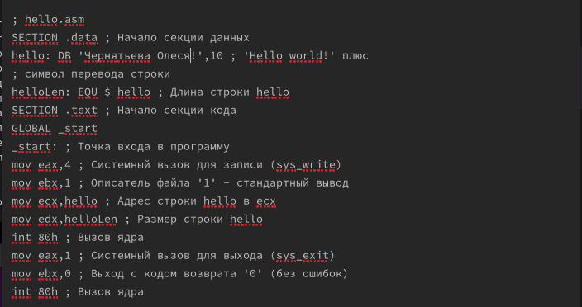

Figure 14: Рис. 17

Оттранслировала полученный текст программы lab4.asm в объектный файл.Выполнила компановку объектного файла и запустила получившийся исполняемый файл (рис. [15]).

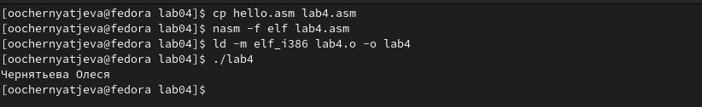

Figure 15: Рис. 14

Копирую файлы hello.asm,lab4.asm (рис. [16]).

Figure 16: Рис. 19

Figure 16: Рис. 19

Проверяю (рис. [17]).

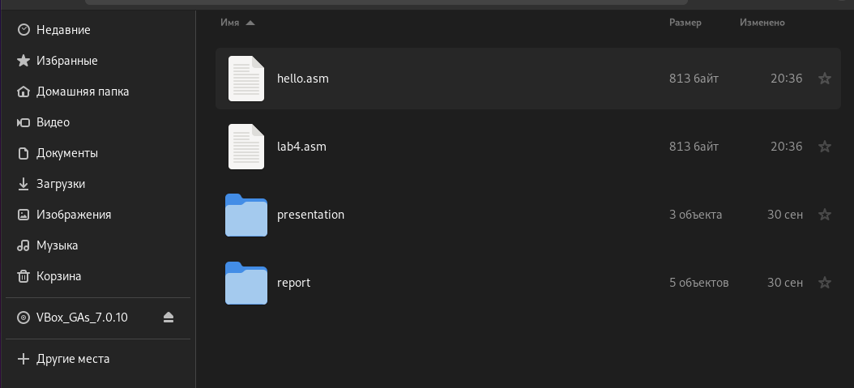

Figure 17: Рис. 15

Загружаю файлы на Github (рис. [18]).

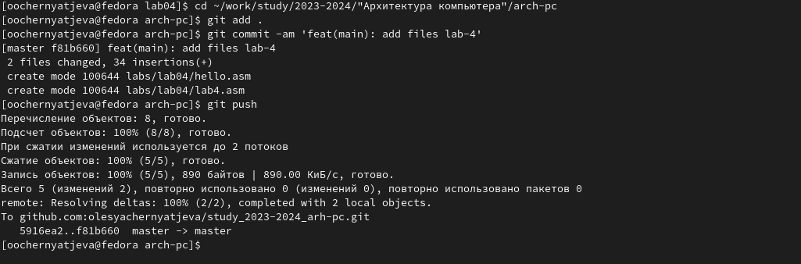

Figure 18: Рис. 16

# 5 Вывод

В ходе выполнения лабораторной работы я освоила процедуры компеляции и сборки программ, написанных на ассемблере NASM.

# Список литературы